Informazioni utili per sottoscrivere la petizione “SALVIAMO IL CETO MEDIO”

La petizione promossa da CIDA, dal titolo “Salviamo il ceto medio” è stata publicata sul sito https://chng.it/TNHbgbrjPK

Sappiamo di poter contare sul tuo supporto, per questo ti chiediamo di firmarla e diffonderla fra tutti i tuoi contatti, personali e professionali. Raccogliere tante firme in poco tempo aiuta a sensibilizzare i decisori politici e l’opinione pubblica sulle nostre richieste.
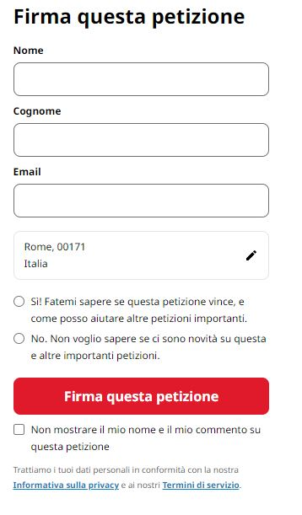
Firmare la nostra petizione è semplice, bastano solo 3 passaggi

Vai alla pagina della petizione (https://chng.it/TNHbgbrjPK) e compila i campi che trovi nella parte destra (vedi immagine). Quindi clicca su “FIRMA QUESTA PETIZIONE”

Subito dopo la firma riceverai una richiesta di conferma per e-mail. Assicurati di usare un indirizzo a cui hai facilmente accesso, perché dovrai confermare il prima possibile di aver firmato.
L’e-mail che riceverai avrà come oggetto “(il tuo nome), conferma il tuo indirizzo email o la tua firma sarà rimossa”. Apri l’e-mail e clicca su
“CLICCA QUI PER CONFERMARE LA TUA FIRMA”.
Se non lo fai la tua firma non sarà valida

Dopo la conferma riceverai un’ulteriore e-mail che avrà come oggetto “CIDA ha ancora bisogno di te (il tuo nome)”. Avrai due opzioni. Clicca sull’opzione 2

- “Si, voglio contribuire con 1 euro per distribuire questa petizione”. Se clicchi su questa casella Change.org utilizzerà il tuo contibuto per rendere più visibile la nostra petizione. CIDA non sarà in alcun modo destinataria della raccolta fondi.

- “NO, PREFERISCO SOLO CONDIVIDERLA” cliccando su questa casella, puoi scegliere se condividere la petizione su WhatsApp, Facebook, Twitter, Email o Messenger. In alternativa puoi copiare il link e condividerlo su Linkedin o altri canali.

Se hai bisogno di supporto, puoi recarti presso la sede di riferimento della tua Associazione. Lì troverai una persona che ti aiuterà a firmare on line. Assicurati però di avere a portata di mano le credenziali per la tua email, perché dovrai autorizzare la firma cliccando sul link che ti sarà inviato in automatico.

Non dimenticare di condividere la petizione sui tuoi canali social e con i tuoi contatti.

GRAZIE!
“Lavorare insieme per vincere insieme”

